关于乌鲁木齐市米东区2021年“三支一扶”
笔试工作有关事宜的通知

一、笔试执行流程及相关介绍
- 考试时间：2021年8月10日（星期三）北京时间11:00至13:00
- 考试内容
笔试主要测试综合素质，科目为《行政职业能力测试》
（三）笔试通知
对符合资格的候选人提前 3-4 天通过短信、邮箱及人工电话方式通知进行在线试测，并在第一时间统计，对未回复短信的考生进行第二次电话通知，确保笔试参与率。
- 考试监督
（一）考前身份验证
考生登录后，需要在考前用设备的摄像头进行自拍，系统将与该考生在公安系统内的身份证信息进行校对，人证识别通过后方可进入作答界面，非本人或本人遮挡面部或面部不清晰均不可进入考试系统。
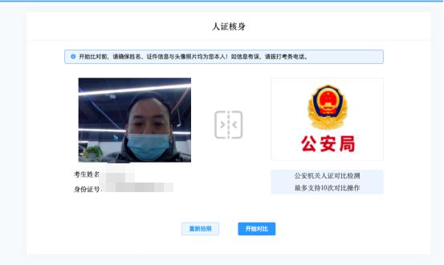

（二）考中监督
1、试题乱序
每位考生的试题，在作答前，都会由系统进行随机打乱顺序，实现千人千卷，防止考生间抄袭。
2、随机抓拍
在考试作答过程中，电脑摄像头全程监控，每 60 秒内会随机抓拍每位考生的 1-2张实时动态图像，会全部留存在每位考生的监控后台。
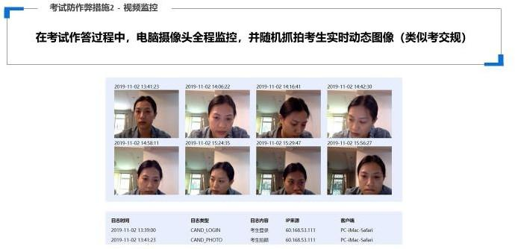

3、屏幕水印
整个考生作答界面，都布满考生信息的水印，一旦发现泄题，则可按图索骥。
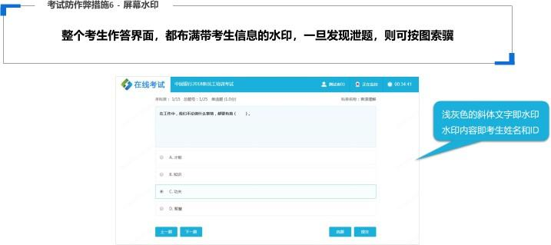
4、禁止复制
整个作答界面，不可选择文字，不可复制文本，降低泄题风险。
5、禁止切屏
即系统是禁止考生切出作答界面的，切出行为不可操作。
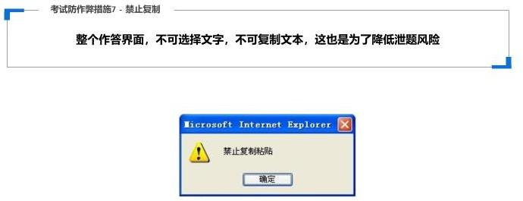
6、禁止选题
即系统是禁止考生前后进行选题，作答系统每屏只显示 1 题，作答后不可切回上一题。
7、全程录像
考生作答过程会由系统全部录制下来，保存到监控后台，以便做进一步判定。
8、纪检委监督
笔试全程接受纪检部门的实时监督。
9、第二视角监控
在考试过程中会有提示所有考生用手机扫描 PC 端二维码进行第二视角监控登陆，并在考生须知中加以说明，将手机放置在身体斜后方墙角，倾斜 135°左右，对作答环境进行后端监控。
三、笔试应急预案
（一）考中应急预案
1、服务器故障应急预案
如发生服务器硬件故障的，由考试安全管理中心立即启用备用服务器并同步维护发送问题的服务器。
如网络岀现拥堵的，考试安全管理中心在 3 分钟内提升网络带宽至 500M。
如服务器被第三方攻击，将在 5 分钟内启用备用服务器确保试考顺利进行，同时拨打报警电话，协同公安机关在正式考试前查清事件原因。
如服务器故障确认会影响到正式考试，应由考试服务方上报主办方申请延期考试。
2、突发大面积舞弊的应急预案
通过在线视频监控，如发现有组织性的舞弊事件，考试服务方将临时暂停涉舞弊考生帐号。
对于涉嫌舞弊的考生，考试服务方将在 2 分钟内安排远程监考人员了解具体情况。
若确认舞弊，考试服务方将把证据及处理结果呈报考试主办方。
3、试题错误应急预案
开考后，发生考生认为试题内容有错误的情况时，考点负责人第一时间上报考试服务方。
考试服务方应第一时间上报主办方，向主办方安排命题专家、制题人员对试题内容进行审核。
如主办方确认无问题，考试服务方对相同问题考点统一答复按考生对试题的理解作答。
4、无法登陆考试系统处理方案
如应考人员登陆时提示“没有该考生信息，请检查准考证是否填写正确”。由远程监考人员核实准考证上显示的考试时间和当场考试时间是否一致、准考证上的信息和管理机上的应考人员信息一致。
如若在 5 分钟内还是不行，则可以启用备用帐号。
（二）考后应急预案
1、发现替考情况的处理方案
考生在作答过程中，系统会视频监控，并在考后会对所有考生图像进行人脸识别，如发现有替考情况存在，则首先是人工再次比对，若确认替考，则成绩作废，并上报主办方。
2、发现雷同试巻的处理方案
经过系统对比，如发现雷同试卷，则首先是人工再次比对，若确认存在抄袭情况，则成绩作废，并上报主办方。
3、考生问题咨询及投诉处理的方案
针对此笔试项目，智联招聘会成立考务小组在考前、考中、考后对考生的疑问做相应解答，必要时可提供考生相应的影像资料等做说明。
4、考务咨询电话：0991-3305034；技术咨询电话：13821723921 李美玉

